ΘΕΜΑ 4^{ο}

4.1. Δίνεται το έργο του Κάσπαρ Ντάβιντ Φρήντριχ "Το φεγγάρι καθώς γεννιέται από τη θάλασσα"(1822).

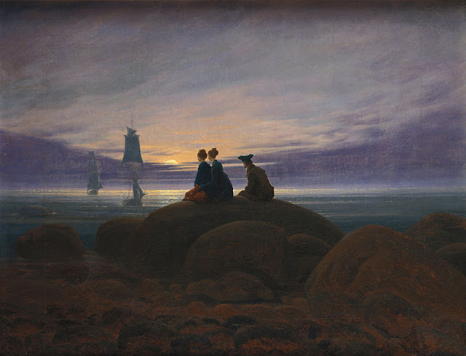

α. Τι αποτυπώνει στο έργο του ο ζωγράφος; (μον.2)
β. Ποιοι είναι οι συμβολισμοί του έργου; (μον. 23)
Μονάδες 25

